Конспект открытого коррекционного занятия с детьми старшего дошкольного возраста с ОВЗ

Тема : «На помощь муравью»

(по развитию ориентировки в большом пространстве)
Цель: развитие ориентировки в большом пространстве. Развитие мелкой моторики рук, координация и ловкость рук.
Задачи:
Образовательные задачи.
Формирование умений ориентировки в большом пространстве:
- продолжи ряда;
- определение сторон: лево, право;
- ориентировка по спирали-лабиринту;
- продвижение в пространстве с преодолением препятствий.
Развивающие задачи.
Развитие зрительного пространственного восприятия:
- оценка местоположения;
- прослеживание пути по ориентирам.
Развитие предметности восприятия:
- восприятия натуральных объектов; ( шишки, каштан, песок, семена, ракушки)
- силуэтных изображений.
Совершенствование представлений о сенсорных эталонах:
- закрепление основных цветов
- закреплять умение узнавать и называть геометрические фигуры
Активизация зрительных функций:
- глазодвигательной, цветоразличительной.
Активизация словаря за счёт слов-терминов, обозначающих пространственные отношения и направления (прямо, влево, вправо) и точного названия цвета и формы объектов.
Воспитательные задачи.
- формирование любви к родной природе.
- воспитывать стремление к правильному выполнению заданий.
- правильно и внятно отвечать на вопросы
- закреплять представления о строении отдельных частей тела животных, их характерных признаках
- закреплять у детей представление о диких животных
Оборудование:
Вертикальный коврограф со схемой:
- на схеме изображены с помощью ленты-липучки пути следования к домикам птиц, зверей и насекомых (картинки: норка, дупло, гнездо, муравейник);
- на пути следования прикреплены “знаки-указатели”: силуэты деревьев и зверей.
“Карта-путь” - 4 шт.
Искусственная елка, шишки 5 шт., яблоки, грибы, цветы.
Спиральный плоскостной лабиринт «Проведи муравья к муравейнику», кульки с песком 5 шт.
- Игрушки: ёж, белка, сова
- Ёжики из пластилина – по 5 штук на каждого ребёнка, семечки.
- Кружки (кочки) - 9 шт.
- Песочница, геометрические фигуры.
- Природный материал :Каштаны, шишки, ракушки, желуди.
- Ноутбук, презентация «Помоги муравьишке»

Ход занятия:

Дефектолог: Придумано кем-то просто и мудро:
При встрече здороваться: «Доброе утро!»

Детки, посмотрите, сколько у нас сегодня гостей! Поздоровайтесь с ними.

Тучка прячется за лес,
Смотрит солнышко с небес
И такое чистое,
Желтое, лучистое.

Дефектолог: Дети, какого цвета солнышко? А небо? (синего)
Посмотрите, какие у солнышка веселые глазки! Что оно делает? (улыбается) Давайте и мы улыбнемся друг другу и солнышку! (Слайд 1)
А теперь давайте в этот прекрасный солнечный денёк совершим прогулку. Солнышко хочет посмотреть, на чем можно путешествовать. (Дети перечисляют).
Дефектолог: Хорошо, давайте отправимся в лес на электричке. Садитесь скорее в вагончики, поехали.
Вагончики, вагончики по рельсам тарахтят -
Везут в лесок зеленый компанию ребят.
Дефектолог: Вот мы и приехали в лес. Выходите из вагончиков!
Детки, посмотрите, какая чудная полянка, а какой разноцветный осенний лес. Ой, тише, я слышу, кто-то плачет. (Слайд 2 . На экране появляется эпизод из мультфильма «Муравьишка-хвастунишка)

Дефектолог: Как жалко муравья, поможем ему?
На нашем пути встретится много интересных заданий, которые мы с вами постараемся выполнить правильно, чтобы помочь муравьишке попасть домой. Чтобы нам не заблудиться, посмотрим на карту, где указан путь к муравейнику.
Что вы видите вначале пути? (Ёлочку)
Задание: Выберите дорожку, которая приведёт нас к муравейнику. Запомните животных, которые подскажут нам правильное направление, выберите и возьмите с собой “карточку-путь”, которая поможет нам не заблудиться.

Педагог уточняет, что путь к муравейнику начинается от ёлочки. Дети определяют направление, где находится ёлочка.
Однажды дети в лес пошли,
Всю поляну обошли -
К старой ели подошли.
Дефектолог: Ребята посмотрите, что это с ёлочкой случилось? Что-то ёлочка перепутала (на елке висят грибы, яблоки, кленовые листья, шишки лежат под елкой)
Игра «Путаница» .
Молодцы, на елке должны расти шишки, так вот же они под ёлкой. Возьмите их в руки:
Ежик нюхал шишку носом,
Мучаясь одним вопросом.
Почему в шершавой шишке
Не живется шустрой мышке?
Ей бы сделать там окошко
И хихикать бы над кошкой.
Что, пытаясь скушать мышку,
Уколола нос об шишку.

Дефектолог: давайте сложим шишки в корзинку, и угостим лесных зверей.
А теперь сверимся с картой, куда же нам нужно дальше идти? Правильно, к белочке. Куда нам следует идти – налево, направо или прямо. Правильно - прямо.
(Идут к белке).

Шел по лесу мужичёк -
Шлёп, шлёп, шлёп, шлёп.
Мужичёк - Лесовичёк
Шлёп, шлёп, шлёп, шлёп.

Дефектолог: А вот и белочка, только она тоже что-то грустная. Белочка что случилось?
Белочка: Я со своими сестричками белочками наряжалась в мамины бусы. И так развеселилась, что запутала их и порвала. Мама очень расстроиться.

Дефектолог: Белочка, хочешь мы тебе поможем починить мамины бусы?

Игра «Продолжи ряд» из природного материала на листе бумаги.( Каждому ребенку разной сложности вариант ряда).
Молодцы ребята. Вы настоящие помощники. Белочка, а у нас есть для тебя угощенье. Держи шишку. А нам пора дальше. Сверимся с картой – к сове. Куда идти - налево, направо или прямо? Направо. Сова высоко сидит на дереве. Давайте превратимся в осенние листочки и полетим к ней.

Мы листики осенние
На ветках мы сидели.
Ветер дунул, полетели
Мы летели, мы летели
И к сове мы прилетели.
(Дети подходят к песочнице)

Дефектолог: Сова у нас математик. Она очень любит играть с геометрическими фигурами . А еще любит превращать их в разные предметы. Совушка- сова большая голова предлагает вам поиграть с фигурами.
- Юля у тебя какая у тебя фигура ( красный круг),.
- В какой ты предмет его превратила? ( Я превратила красный круг в солнце).
- Ваня какая у тебя фигура? ( Желтый прямоугольник)
- В какой предмет ты превратил желтый прямоугольник? ( Я желтый прямоугольник превратил в автобус)
- Какие вы ребята молодцы! Давай те Совушке- сове скажем большое спасибо за интересную игру.
- Спасибо.
- Ребята, нам пора дальше идти. Посмотрим на карту - к ежику. Куда идем налево, направо или прямо? Правильно, идем налево.
Мы к лесной лужайке вышли,
Поднимаем ноги выше,
Через кустики и кочки,
Через ветки и пенёчки.

Дефектолог: Здравствуй, ёжик! Посмотрите ребята какой он, а что у него на спине? Как вы думаете зачем ему иголки? (ответы детей)
-Папа ёж, мама ежиха, а как называются детки у ежа? (ежата)
-Правильно, ежата! А у наших ёжиков чего – то не хватает? (иголок) Давайте поможем ежикам одеть иголки на спину. (На выбор детей семечки, спички, семена).
- Ай да мы, ай да молодцы! А у нас есть угощение для ежат, держите шишку, а нам пора идти. Куда нам теперь идти? ( к муравейнику )
- Вот уже виднеется муравейник.

Большие ножки шли по дорожке
Маленькие ножки бежали по дорожке.
Ну, вот и последнее испытание - нужно помочь пройти муравьишке по лабиринту. Возьмите наши песочные ручки. Начинаем от синей точки и ведем к муравейнику. Молодцы.
(Слайд 3. На экране появляется эпизод из мультфильма «Муравьишка -хвастунишка).
Дефектолог: - Молодцы, помогли муравьишке добраться до муравейника. А нам пора возвращаться в детский сад. Покружимся вокруг себя и скажем волшебные слова:
Мы волшебники АУ
Очутились мы в саду.
Вот мы снова в саду. Скажите ребята кого мы встретили в лесу, кому мы помогли?
( ответы детей ).
А теперь вы можете взять карандаши и нарисовать то что видели в осеннем лесу.

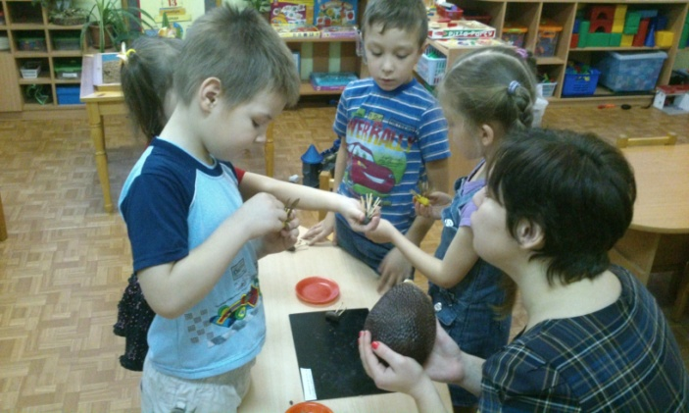
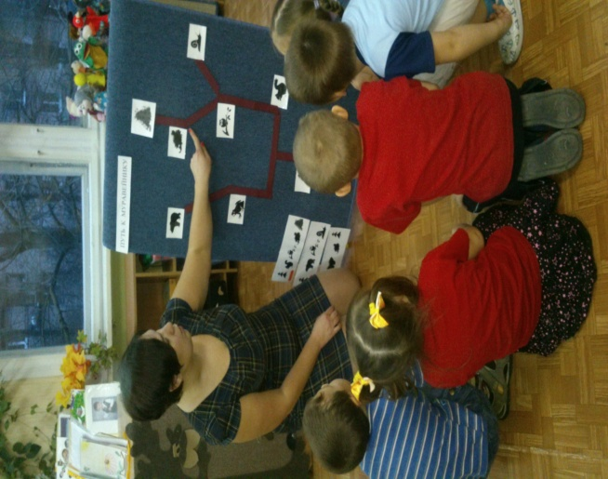

Ежик нюхал шишку носом,
Мучаясь одним вопросом.
Почему в шершавой шишке
Не живется шустрой мышке?
Ей бы сделать там окошко
И хихикать бы над кошкой.
Что пытаясь скушать мышку
Уколола нос об шишку.

